3EF-ZI

Prezentacja diagramu DB

Data wykonania: 10.01.2020 | Grupa: L3  Norbert Nosal

Spis treści
Spis treści 2
Prezentacja diagramu bazy danych 3
Opis tabel bazy danych i ich funkcji 4
Prezentacja problemów w realizacji 4
Spis rysunków 5

Prezentacja diagramu bazy danych:
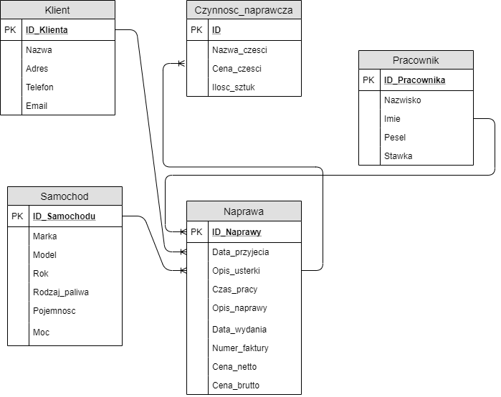
Rysunek 1: Prosty diagram ERD.

Opis tabel bazy danych i ich funkcji
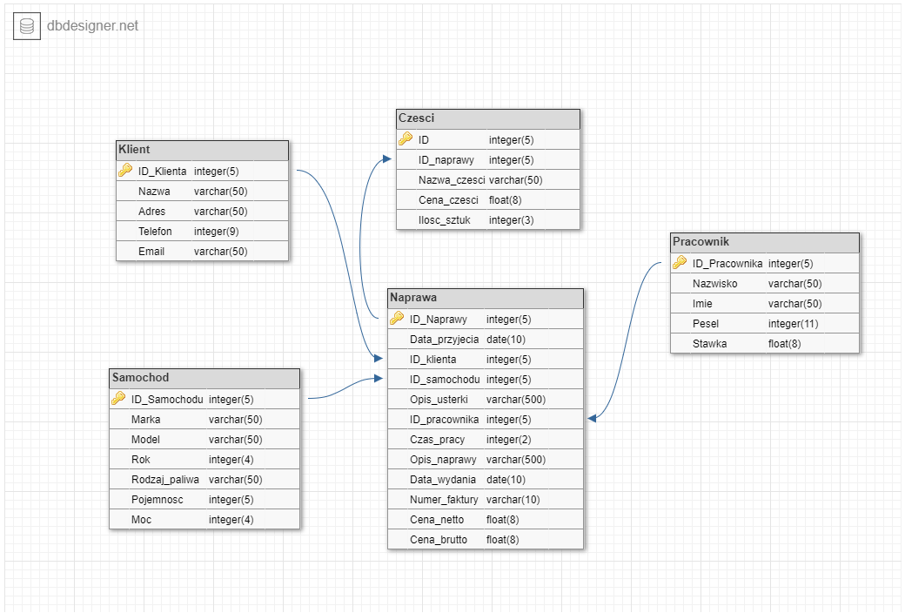
Rysunek 2: Diagram ERD.
Opis tabel:
- Tabela „Klient” przechowuje informacje o klientach warsztatu.
- Tabela „Samochód” przechowuje informacje o samochodach odwiedzających warsztat.
- Tabela „Pracownik” przechowuje informacje o pracownikach warsztatu
- Tabela „Naprawa” jest najważniejszą tabela w systemie. Przechowuje dane dotyczące napraw wykonywanych w warsztacie. Jest powiązana z wszystkimi pozostałymi tabelami.
- Tabela „Części” przechowuje informacje o częściach wykorzystywanych do napraw.
Prezentacja problemów w realizacji
Jedynym problemem napotkanym podczas tworzenia bazy było zagadnienie związane z fakturami. Ustaliliśmy na konsultacjach że warsztat ma swój własny, odrębny system fakturowania z którego pobieramy „Numer_faktury”.
Spis rysunków
Rysunek 1 Prosty diagram ERD 3
Rysunek 2 Diagram ERD. 4

